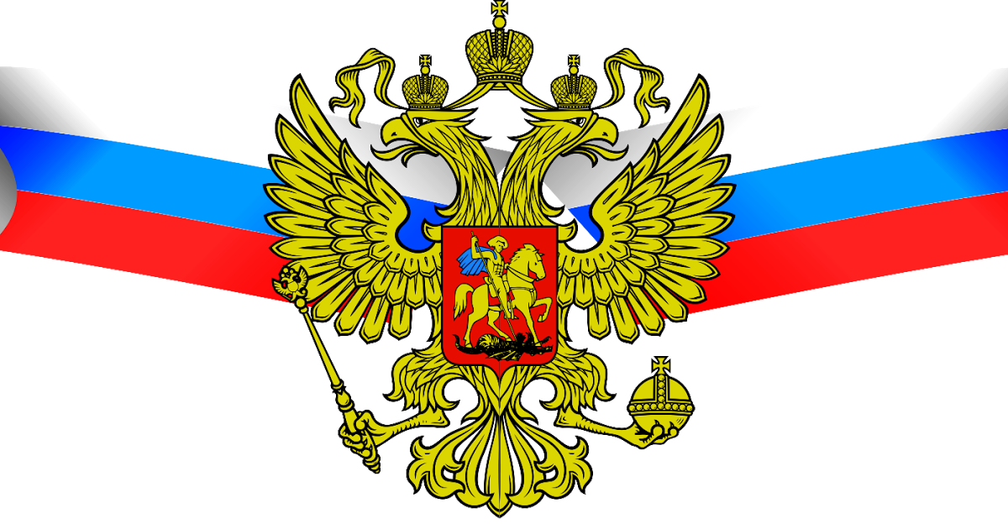

Рейтинги лучших врачей ГБУЗ «Нижнеломовская ЦРБ»
с 27 Мая по 31 Мая 2024 года

ГБУЗ «Нижнеломовская ЦРБ»
№ | Ф.И.О | ВОП или участковый терапевт | Количество прикрепленного населения
1. | Дыдыкина Н.В | Участковый терапевт | 1792
2. | Собиров Т.П | Участковый терапевт | 1823
3. | Кочеткова Т.Н | Участковый терапевт | 1790

